

**Documentação de um**

**Produto de Software**

**TrIA**

**Fernanda do Vale Ribeiro 824140918**

**Felipe Silva Oliveira 824148643**

**João Vittor Moreira 824135808**

**Victor Rodrigues 82416620**

**2024**

**ÍNDICE DETALHADO**

**Tema** **4**

**Objetivos a serem alcançados** **4**

**Escopo principal** **4**

**Requisitos Funcionais** **5**

**Requisitos Não-Funcionais**

**Diagrama de atividades 5**

**Casos de Uso** **5**

**Arquitetura Lógica** **6**

**Arquitetura Física** **6**

1. Introdução

# Tema

Com o aumento da demanda por serviços de saúde, a necessidade de um sistema que otimize o atendimento em postos de saúde é crucial. Este projeto busca não apenas melhorar a eficiência operacional, mas também proporcionar uma experiência mais satisfatória e humanizada para os pacientes, contribuindo para a qualidade do atendimento em saúde para o pronto socorro em um hospital

# Objetivos a serem alcançados

O desenvolvimento deste sistema visa alcançar uma série de objetivos estratégicos que contribuirão significativamente para a melhoria do atendimento no posto de saúde. Em primeiro lugar, pretendemos agilizar o fluxo de atendimento por meio da implementação de um sistema de senhas eletrônicas, permitindo o cadastro rápido dos pacientes e, assim, reduzindo o tempo de espera e evitando aglomerações no local. Essa abordagem proporcionará uma experiência mais organizada desde a chegada do paciente.

Além disso, um dos objetivos centrais é melhorar a triagem, desenvolvendo um processo mais eficiente que utilize dados para classificar a urgência dos atendimentos. Isso garantirá que os pacientes mais críticos sejam atendidos prioritariamente, otimizando o uso de recursos e o tempo dos profissionais de saúde.

A comunicação entre os pacientes e a equipe de saúde também será aprimorada, com a facilitação do acesso a informações claras sobre os procedimentos, horários e orientações de tratamento. Essa transparência contribuirá para aumentar a satisfação do paciente.

Outro objetivo importante é integrar a gestão da medicação, criando uma plataforma que permita o gerenciamento eficaz das prescrições e medicações. Isso assegurará que os pacientes recebam orientações precisas sobre o uso dos medicamentos, evitando erros na administração.

Além disso, buscamos promover a humanização do atendimento, focando em garantir que os pacientes se sintam acolhidos e valorizados em todas as etapas do processo. Para isso, serão realizados treinamentos com a equipe sobre a importância de um atendimento empático e humanizado.

# Escopo principal

O atendimento em postos de saúde é um componente crucial para a promoção da saúde e bem-estar da população. No entanto, muitos desses estabelecimentos enfrentam desafios relacionados à eficiência do fluxo de atendimento, que podem impactar negativamente a experiência do paciente e a eficácia dos serviços prestados. Para abordar essas questões, nosso grupo está desenvolvendo um sistema inovador que visa melhorar cada etapa do atendimento, desde a chegada do paciente até a entrega da medicação.

O sistema proposto integrará tecnologias que permitirão um atendimento mais ágil e organizado. Ao utilizar um sistema de senhas eletrônicas, os pacientes poderão se cadastrar de forma rápida e intuitiva ao chegar ao posto, recebendo um token que garantirá sua posição na fila. Essa abordagem não só reduzirá a aglomeração e o tempo de espera, mas também proporcionará uma experiência mais tranquila e humanizada.

Adicionalmente, o sistema incluirá funcionalidades para otimizar a triagem, a sugestão de tratamentos e a classificação de urgências, assegurando que os pacientes recebam o cuidado adequado no momento certo. Por fim, a gestão eficiente da medicação será facilitada, permitindo que as prescrições sejam gerenciadas de maneira integrada e que os pacientes tenham acesso a informações claras sobre seus tratamentos.

Com essas inovações, buscamos transformar a experiência de atendimento no posto de saúde, garantindo que os pacientes recebam cuidados de qualidade de maneira mais eficiente e acolhedora.

1. Definição do Modelo de Processo

O sistema proposto para o pronto-socorro utilizará o modelo de processo incremental, uma abordagem que permite o desenvolvimento e a implementação do software em etapas, ou incrementos. Esse modelo se baseia na ideia de que o sistema pode ser construído de maneira gradual, onde cada incremento adiciona novas funcionalidades ou melhorias ao sistema já existente.

A escolha do modelo incremental é justificada por várias razões. Primeiramente, essa abordagem permite que a equipe de desenvolvimento entregue versões funcionais do sistema em intervalos regulares

Além disso, o modelo incremental facilita a identificação e correção de problemas em estágios iniciais do desenvolvimento. Como cada incremento pode ser testado e avaliado isoladamente, é possível realizar ajustes antes que o sistema completo seja finalizado, reduzindo o risco de falhas significativas em produção.

1. Requisitos do Sistema de Software

Nosso grupo irá utilizar as seguintes técnicas em nosso sistema para aprimorar a triagem. Primeiro, faremos uma auto avaliação refletindo sobre o processo atual e identificando pontos de dor e áreas que podem ser melhoradas. Em seguida, realizaremos em brainstorming pessoal, anotando ideias e soluções que surgirem para otimizar a triagem, sem a necessidade de interação com outras pessoas. Por fim, faremos uma revisão pesquisando como outros postos de saúde realizam a triagem analisando as melhores práticas para integrar ao nosso sistema.

# Requisitos Funcionais

RF01 - O sistema deve cadastrar o paciente através do Totem de Autoatendimento.

RF02 - O sistema deve solicitar que o paciente forneça os dados iniciais (CPF, nome, urgência).

RF03 - O sistema deve gerar uma senha (token) para o paciente.

RF04 - O sistema deve chamar a senha do paciente de acordo com o nível de urgência.

RF05 - O sistema deve gerar a senha e deve estar associada ao nível de urgência informado pelo paciente, com prioridade para casos mais graves.

RF06 - O sistema deve permitir que a recepcionista mantenha o cadastro do paciente atualizado

RF07 - O sistema deve verificar a disponibilidade de salas de atendimento e médicos.

RF08 - O sistema deve permitir que o médico crie e acesse prontuários digitais dos pacientes atendidos.

RF09 - O token deve exibir informações em tempo real sobre o status de espera, incluindo a posição do paciente na fila.

RF 10 - O sistema deve gerar relatórios

# Requisitos não funcionais

RNF01 - O sistema deve processar informações e responder rapidamente, minimizando o tempo de espera do usuário.

RNF02 – O sistema deve proteger contra acessos não autorizados e garantir a integridade e confidencialidade dos dados.

RNF03 - O sistema deve ser capaz de se adaptar ao aumento de carga e número de usuários sem perda de desempenho.

RNF04 - O sistema deve estar sempre disponível, minimizando períodos de inatividade e garantindo acesso contínuo aos usuários.

**3.2.1 Regras de Negócios**

**Registro de Histórico Médico**

Todos os pacientes devem ter seu histórico médico atualizado durante cada visita, incluindo condições pré-existentes, alergias e medicações. Isso assegura que os profissionais de saúde tenham informações essenciais para diagnósticos e tratamentos.

**Priorização de Atendimento Baseada em Urgência**

O sistema deve classificar e priorizar os atendimentos dos pacientes com base na gravidade dos sintomas relatados durante o processo de triagem. Essa classificação deve ser realizada automaticamente pelo sistema, levando em consideração critérios pré-estabelecidos de urgência.

**Critérios de Classificação:**

1. **Emergência (Classificação Vermelha):**

Pacientes que apresentam condições que ameaçam a vida (ex.: parada cardiorrespiratória, hemorragias severas) devem ser atendidos imediatamente, sem esperar na fila.

1. **Urgência (Classificação Laranja):**

Pacientes que possuem sintomas graves, mas que não são imediatamente fatais (ex.: fraturas expostas, crises asmáticas) devem ser atendidos em até 30 minutos.

1. **Moderado (Classificação Amarela):**

Pacientes com sintomas que requerem atenção médica, mas que não são críticos (ex.: dores agudas, febre alta) devem ser atendidos em até 1 hora.

1. **Baixa Urgência (Classificação Verde):**

Pacientes que apresentam sintomas leves (ex.: resfriados, pequenas contusões) devem ser atendidos em até 2 horas.

**Autorização de Atendimento**

Todos os atendimentos devem ser autorizados por um profissional de saúde qualificado antes que qualquer tratamento ou medicação seja administrada, aumentando a segurança e a qualidade do atendimento

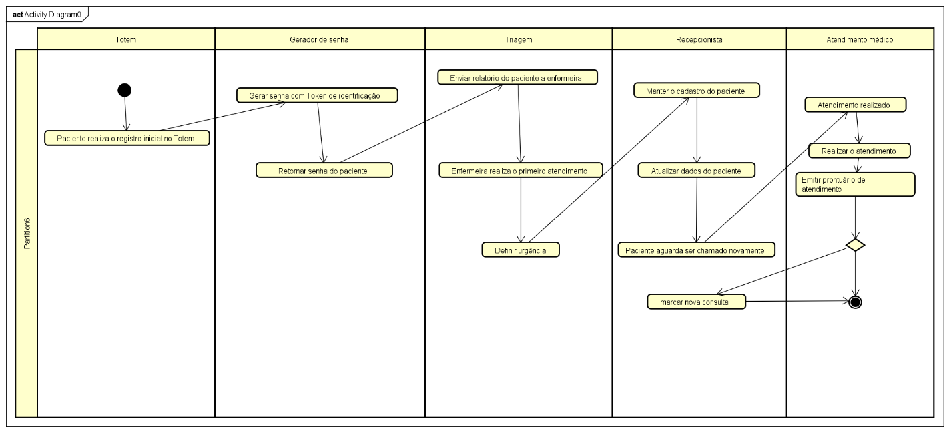**4.1 Diagrama de atividades (processo de negócio)**

**4.2 Casos de Uso**

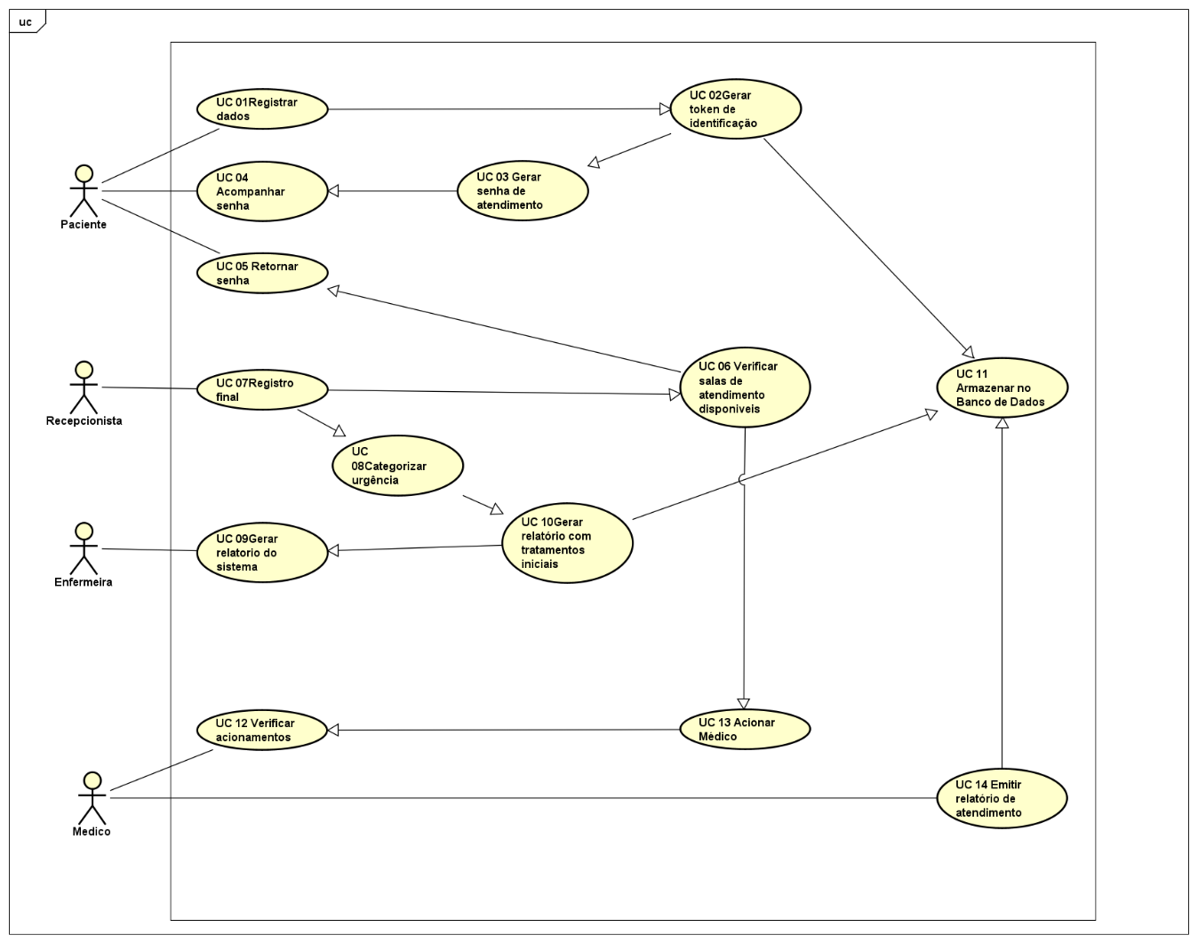

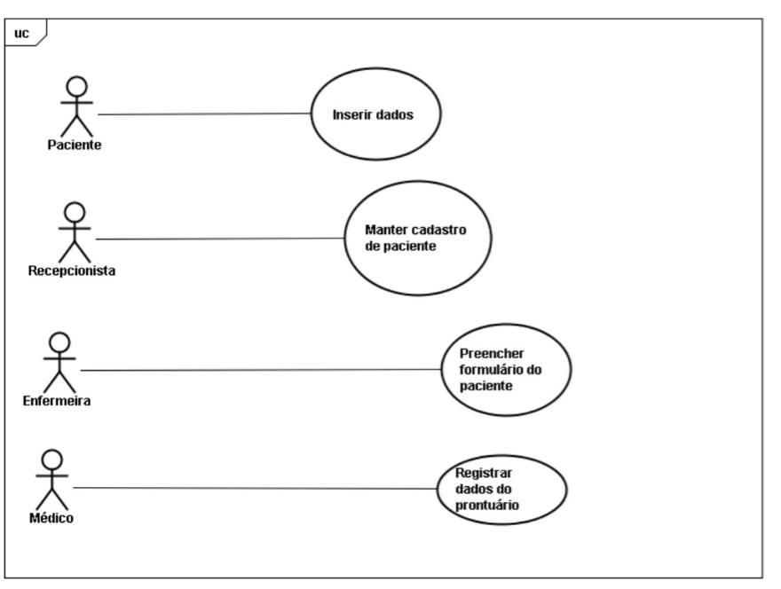

**4.2.1 Matriz de Rastreabilidade**

|  |  |  |  |  |  |  |  |  |  |  |
| --- | --- | --- | --- | --- | --- | --- | --- | --- | --- | --- |
| **UC/ RF** | **RF01** | **RF02** | **RF03** | **RF04** | **RF05** | **RF06** | **RF07** | **RF08** | **RF09** | **RF 10** |
| **UC01** | X | X |  |  |  |  |  |  |  |  |
| **UC02** |  |  | X |  | X |  |  |  |  |  |
| **UC03** |  |  | X |  | X |  |  |  |  |  |
| **UC04** |  |  |  | X | X |  |  |  | X |  |
| **UC05** |  |  | X | X |  |  |  |  | X |  |
| **UC06** |  |  |  |  |  | X | X |  |  |  |
| **UC07** | X |  |  |  |  |  | X | X |  |  |
| **UC08** |  | X |  | X | X |  |  | X |  |  |
| **UC09** |  |  |  |  |  |  |  |  |  | X |
| **UC10** |  | X |  |  |  |  |  |  |  |  |
| **UC11** | X | X |  |  |  |  | X |  |  |  |
| **UC12** |  |  |  | X |  |  | X |  |  |  |
| **UC13** |  |  |  |  | X | X | X | X |  |  |
| **UC14** |  |  |  | X |  |  | X | X |  |  |

**5. Projeto**

# Arquitetura Lógica

Neste item deve ser apresentada a arquitetura lógica de implementação, descrever arquitetura em camadas, padrão de projeto, linguagem de programação, banco de dados, componentes externos, ....

Referência: UC Modelos, métodos e técnicas da engenharia de software

# Arquitetura Física

Neste item deve ser apresentada a arquitetura de infraestrutura do sistema, demonstrando o tipo de arquitetura física, a configuração de hardware, de rede... Para a representação da arquitetura de infraestrutura pode-se utilizar o diagrama de implantação.

Referência: UC Modelos, métodos e técnicas da engenharia de software

1. Protótipo de Interface

1 - Tela inicial

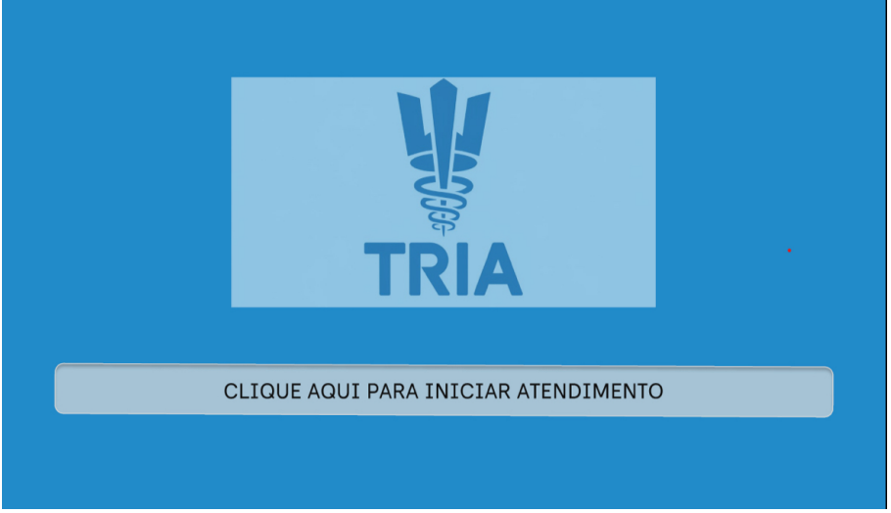

2 - Inserir dados

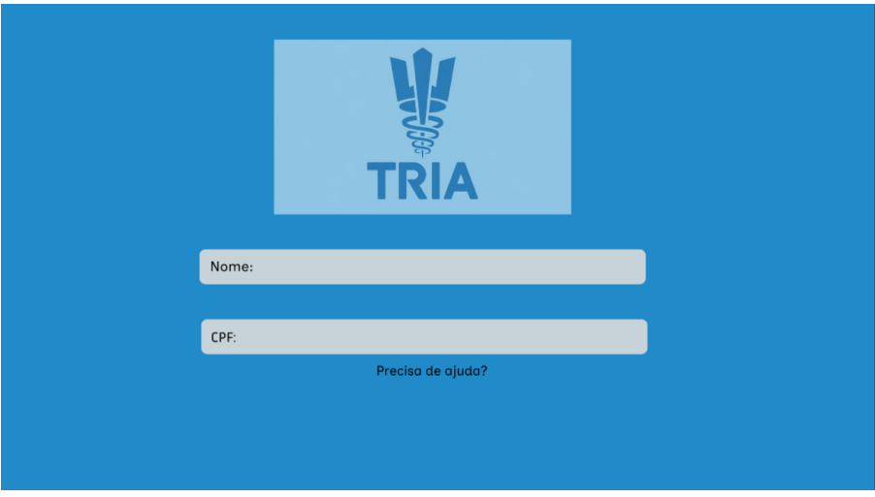

3 - Tipo de atendimento

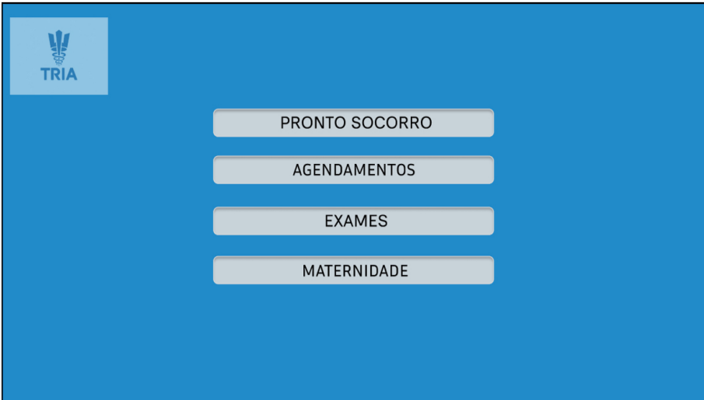

4 - Sintomas

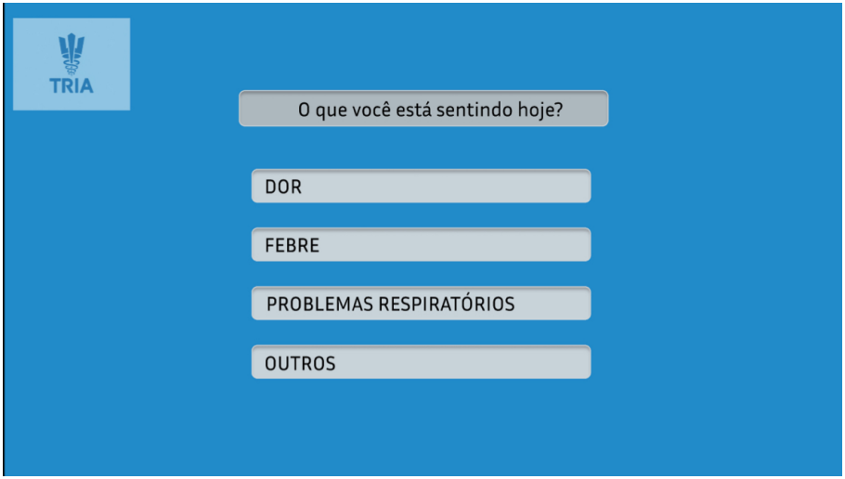

5 - Classificação de Urgência

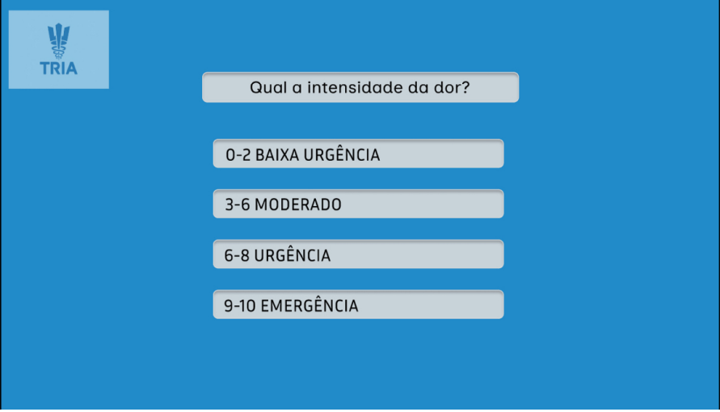

6 - Gerar senha

